**15. b) Abstrakce po druhé světové válce a její proroci.**

Nová vlna poválečné abstrakce se vyvíjela ve dvou proudech:

* Geometrická
* Abstraktní

**Pro druhý termín vznikl v USA pojem abstaktní expresionismus spojovaný s akční malbou, v Evropě tašismus, akční malba a informel**

* **Paříž, USA**
* Má pevný smysl a řád
* Nejde o zobrazení viditelného světa, ale o to, jak jej vyložit
* **Nezobrazují předměty, jak jej vidí, ale znázorňují věci, děje, které nevidíme např. vání větru, nevyslovitelné myšlenky, pocity pomocí barev, tvarů, liniemi, prostorem, strukturou**
* Nezastupuje tedy žádný reálný předmět
* Vycházela z kubismu a geometrické abstrakce (Piet Mondrian, Malevič, Vasilij Kandinskij)
* **První abstraktní obraz Vasilij Kandinskij -**  Kompozice VII

**Abstraktní expresionismus**

* Centrem NY
* Vyrovnává se s novou realitou – selhání člověka
* **Vyjádření psychických stavů**

**Akční malba (action painting)**

* **Malíři používají automatickou nekontrolovatelnou malbu**
* **Barevné skvrny vznikající pomocí gesta**
* Malíř nanáší barvu z tuby, plechovky nebo pomocí štětce

**Jackson Pollock**

* **Legenda amerického umění**
* **Maloval technikou drip painting** – lití a cákání barvy přímo z plechovky na nenapnuté plátno na podlaze
* **Vyjadřoval své podvědomé stavy**
* Jeho obrazy vypadají jako spletenice různých linií
* Inspiroval se i indiánským uměním a za války Picassem
* **Používal automatické kresby**. První drip painting vytvořil v roce 1947
* **Velké formáty**
* **N. 5,** Podzimní rytmus

**William de Koonig**

* Vytvořil si svůj vlastní abstraktně expresionistický styl
* Síť organických forem, spojených černými nakapanými liniemi
* Agresivní tahy štětce, ženské tělo

1950 – **cyklus ženy – s brutálním výrazem** – **střídání štětce a špachtle**

**Obraz - 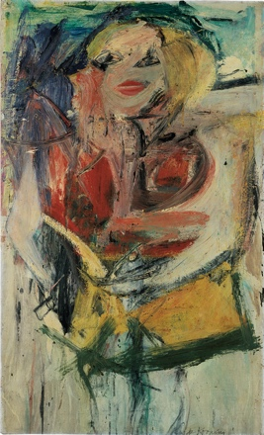Marilyn Monroe**

**Lyrická abstrakce**

* **Zájem o barevný prostor než energické tahy štetcem**
* **Barevné plochy**
* Na vzniku pařížské lyrické abstrakce se podíleli: Wols, Georges Mathieu, Hans Hartung, Jean Dubuffet

**Wols** (Wolfgang Schulze)

* Vyjadřoval tragické pocity a úzkosti člověka ovlivněného válečnými událostmi

**Mark Rothko**

* Osobitý duchovní styl
* Široké pásy bez přesných kontur
* Založení na efektivní síle barev, vyzařuje intenzivní duchovnost
* Meditativní malba
* Color field painting
* Velké formáty

**Informel**

* **Umění v původním surovém stavu, spontánní, dětská tvorba**
* **Umění prehistorických nebo primitivních národů**
* **Silné vrstvy barvy s kousky omítky, pískem, sádrou**
* **Vyjadřující napětí, maximální výrazové působení**

**Hans Hartug**

* Hodně cestoval, vstoupil do cizinecké legie
* Paralelní nebo překřížené tahy štětcem nebo nanášené koštětem
* tvoří celé cykly - Všechny nesou označení T a pořadové číslo

**Jean Dubuffet**

* Věnoval se i filozofii, literaturu a hudbu
* Přestal malovat a začal sbírat obrázky dětí, primitivů a duševně nemocných
* - v Paříži otevřel galerii Foyer de l Art brut
* Art brut – experimentoval s novými technikami: pomalované plátno se rozstříhalo a jeho části se znovu mozaikově slepí
* Cykly nahé půdy. Texturologie
* Spojení uschlých květin
* Působící jako dětské kresby

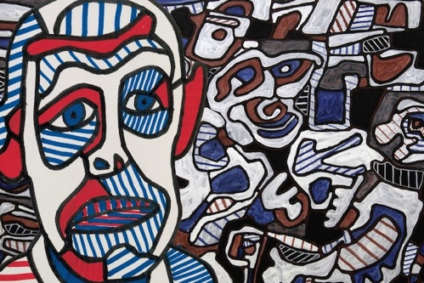

**Geometrická abstrakce – tašismus**

* **Vznik v Paříži**
* **Zdůrazňoval spontánnost malířské akce, automatické kladení barevných skvrn a linií bez promyšlení**
* Vytvářeli barevné skvrny v širokých tazích štětce, barva byla nanášena přímo z tuby a rozmazávána ve spontánních impulsech
* Evropská forma akční americké malby

**Georges Mathieu**

* podílel se na manifestech lyrické abstrakce
* Nový způsob malby: gestická malba – vrhal barvu na plátno z dálky a někdy používal i stříkání pistole
* Pokoušel se dávat co nejvíce náhody do malby
* Maloval za účasti diváků i s jejich účastí
* Velké formáty

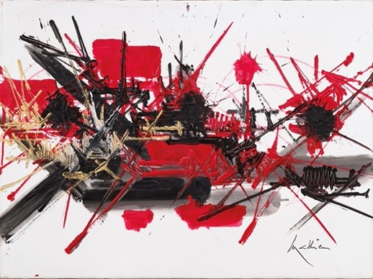

**Abstrakce v Čechách**

* První dvě neoficiální výstavy pořádali studenti z AVU 1960 (Jiří Valenta, Aleš Veselý)
* Abstrakce tu nebyla přijímaná ze začátku, byla tu zakázána – až po 60 letech
* Čestmír Janoušek, Václav Křížek, Antonín Málek, Zdeněk Beran
* Skupina Konfrontace – snažila se navázat na předešlé dvě neoficiální výstavy. SVČU jim to nedovolil - Teprve na jaře 1964 byla povolena Výstava D: malíři **Mikuláš Medek**, Jiří Balcar, Jiří Valenta,

Vladimír Boudník, Josef Istler

* Sochaři Jan Koblasa, Aleš Veselý

**Mikuláš Medek**

* účastnil se neveřejných výstav
* ovlivněn surrealismem až koncem 50. let začal tvořit nefigurativní malbu
* preparované obrazy . kombinace emailových a olejových nátěrů v několika vrstvách, zpracovaných rytím a škrábáním
* jeho díla měla velký vliv na mladou generaci

**Osamělci**

* Jiří Trnka (loutky), Zdeněk Sklenář (grafik), Karel Černý, Václav Boštík, Jan Zrzavý – Kleopatra

**Vladimír Boudník**

* vynikal jako experimentální grafik
* pokus o přenesení psychických podnětů do materiálu desky – matrice škrábání, rytím, zasahoval pilníkem
* probíjení, propalování materiálu